VISOKA ŠKOLA STRUKOVNIH STUDIJA ZA INFORMACIONE I KOMUNIKACIONE TEHNOLOGIJE

INTERNET TEHNOLOGIJE

Dokumentacija

[https://anica02.github.io/dreamy/index.html](                                                                                     https://anica02.github.io/dreamy/index.html)

Predmet: Web programiranje 2 Student: Anica Radenković 57/20

# 

Sadržaj

Uvod 3

Korišćeni jezici 3

Opis funkcionalnosti 3

Template 3

Organizacija 4

sitemap.xml 4

Organizacija stranica 5

index.html 5

products.html 6

cart.html 8

author.html 9

Kodovi 10

index.html 10

products.html 13

cart.html 18

author.html 23

style.css 26

categories.json 32

colors.json 32

discounts.json 33

nav.json 34

productDes.json 34

roomsImg.json 35

socialNetworks.json 36

products.json 37

main.js 42

# Uvod

## Korišćeni jezici

Markup jezici : HTML, XML

Stilski jezik : CSS

Skript jezik : JavaScript, biblioteka jQuery, framework Bootstrap

## Opis funkcionalnosti

* Responsive sajt, korišćen Bootstrap
* Dohvatanje proizvoda AJAX-om
* Dinamički ispis proizvoda iz JSON-a
* Obrada forme za poruždbinu
* Dodavanje proizvoda u korpu, LocalStorage
* Filtriranje, sortiranje proizvoda
* Obrada svih mogućih grešaka

## Template

Nije korišćen template, samostalno pisan kod.

# Organizacija

## sitemap.xml

<?xml version="1.0" encoding="UTF-8"?>

<urlset xmlns="http://www.sitemaps.org/schemas/sitemap/0.9">

    <url>

        <loc>https://anica02.github.io/dreamy/index.html</loc>

        <lastmod>2022-03-10</lastmod>

        <changefreq>monthly</changefreq>

        <priority>0.8</priority>

    </url>

     <url>

        <loc>https://anica02.github.io/dreamy/products.html</loc>

        <lastmod>2022-03-10</lastmod>

        <changefreq>daily</changefreq>

        <priority>1</priority>

    </url>

     <url>

        <loc>https://anica02.github.io/dreamy/cart.html</loc>

        <lastmod>2021-03-10</lastmod>

        <changefreq>monthly</changefreq>

        <priority>0.7</priority>

    </url>

     <url>

        <loc>https://anica02.github.io/dreamy/author.html</loc>

        <lastmod>2021-03-10</lastmod>

        <changefreq>yearly</changefreq>

        <priority>0.5</priority>

    </url>

</urlset>

## Organizacija stranica

Izgled stranica i opis njihovih funkcionalnosti :

### index.html

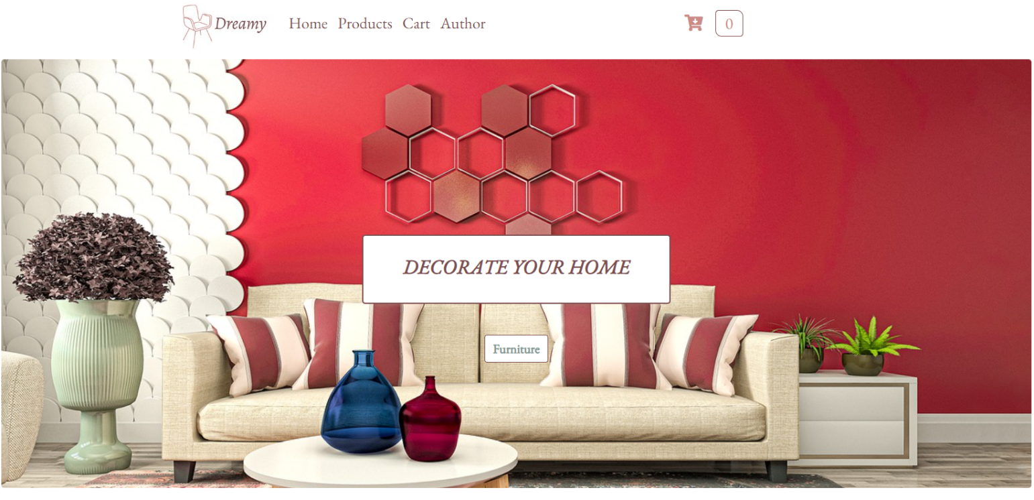

U header-u se nalazi nav sa linkovima ka drugim stranicama, kao i broj proizvoda koji se nalazi u korpi.

Nav je dohvaćen pomoću AJAX funkcije iz JSON fajla i ispisan u html-u.

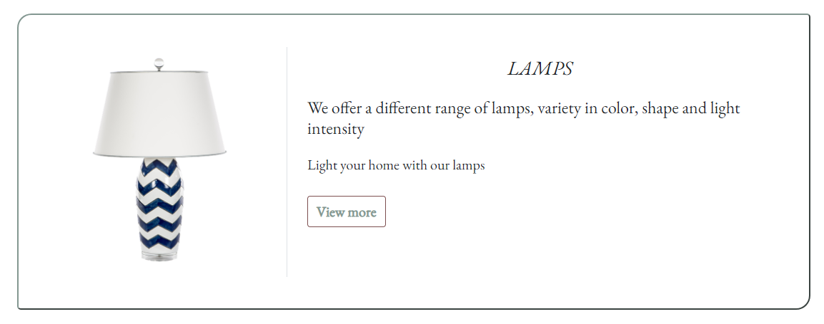

Kartice koje se nalaze ispod banera su takodje dohvaćene iz JSON-a, dugme View more vodi ka stranici Products.

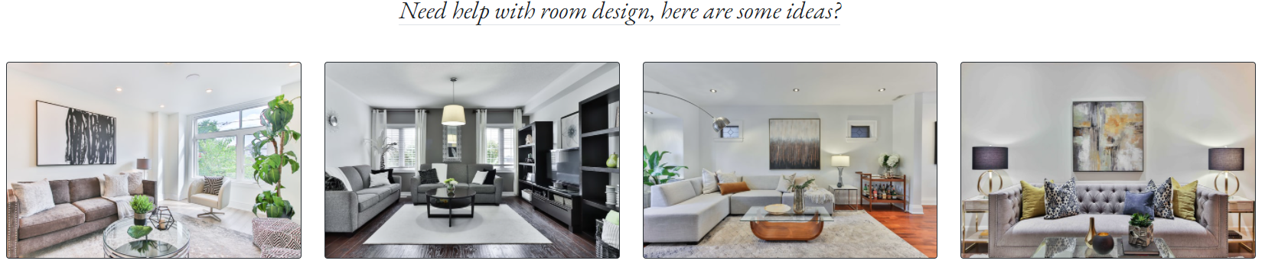

Divovi koji u sebi imaju slike su takođe dohvaćeni iz JSON-a.

### products.html

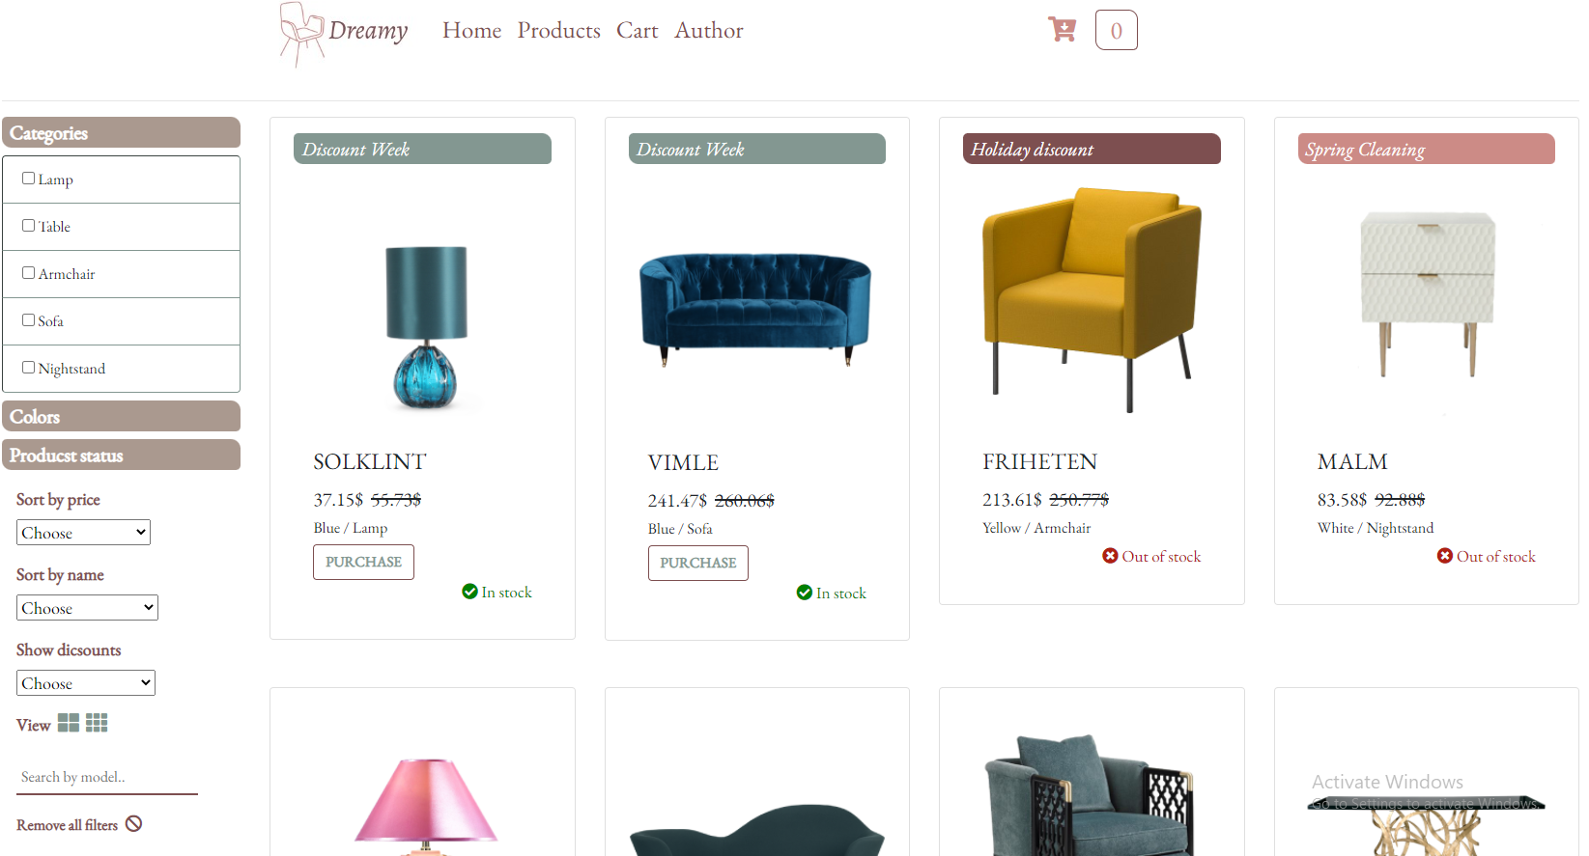Proizvodi su dohvaćeni iz JSON-a. Svakom promenom filtera ili sorta menja se prikaz proizvoda.

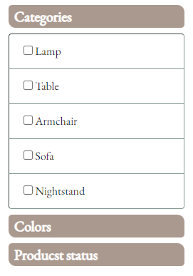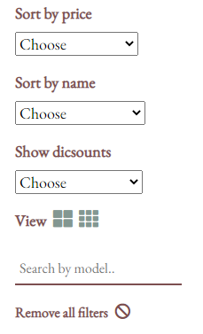

Div sa kategorijama, bojama i statusom napravljen je u obliku accordion-a, a podaci su dohvaćeni iz JSON-a.

Klikom na checkbox, radio button, polje za pretragu i padajucu listu za popuste filtriraju se proizvodi po određenim kriterijumima.

Takodje imamo sortiranje po nazivu proizvoda, po njegovoj ceni i načinu prikaza proizvoda po kolonama.

Svi filteri i sortiranja su međusobno povezana i klikom na ikonicu ispod pretrage se uklanjaju.

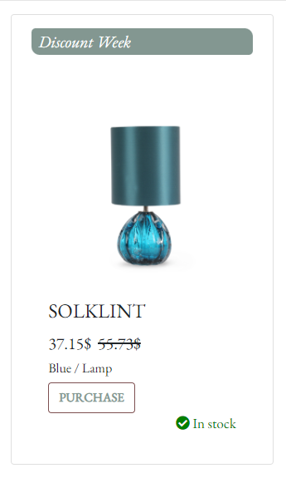

Svaki proizvod ima svoj naziv, sliku, kategoriju kojoj pripada.

Ukoliko ima označen popust onda je prikazana i stara cena, dok kod drugih nije.

Ako je označeno da je proizvod u zalihama onda je moguće taj proizvod kupiti klikom na dugme PURCHASE i samim tim proizvod dodati u korpu.

Broj dodatih proizvoda se može pratiti u ovom sektoru.

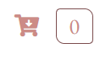

### cart.html

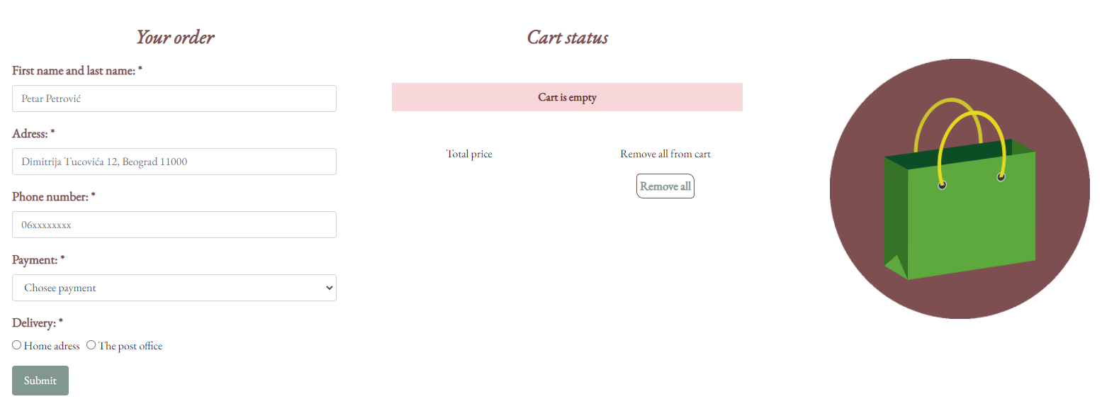

Ukoliko se ne klikne na dugme PURCHASE prikaz korpe je prazan.

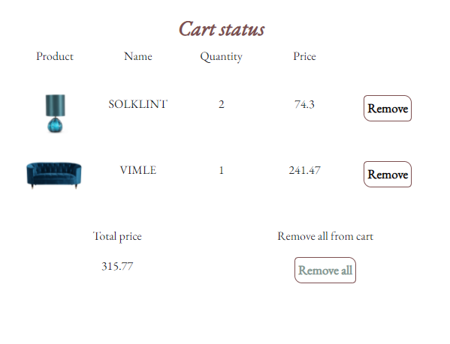

Kada se klikne na dugme onda se proizvod skladišti u LocalStorage, i tako bude dostupan za prikaz u sekciji cart. Količina proizvoda zavisi od broja klika na dugme PURCHASE.

U svakom redu se nalazi dugme Remove koje uklanja proizvod iz tog reda i iz same porudžbine.

Ukupna cena je obračun količine i cene svih proizvoda.

Klikom na dugme Remove all, brišu se svi proizvodi iz korpe.

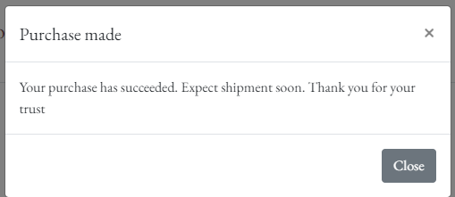

Ukoliko su proizvodi dodati u korpu i nema grešaka pri popunjavanju forme za porudžbinu, klikom na Submit pojaviće se modal sa porukom da je porudžbina uspešna.

Nakon poruke se brišu svi proizvodi iz korpe.

### author.html

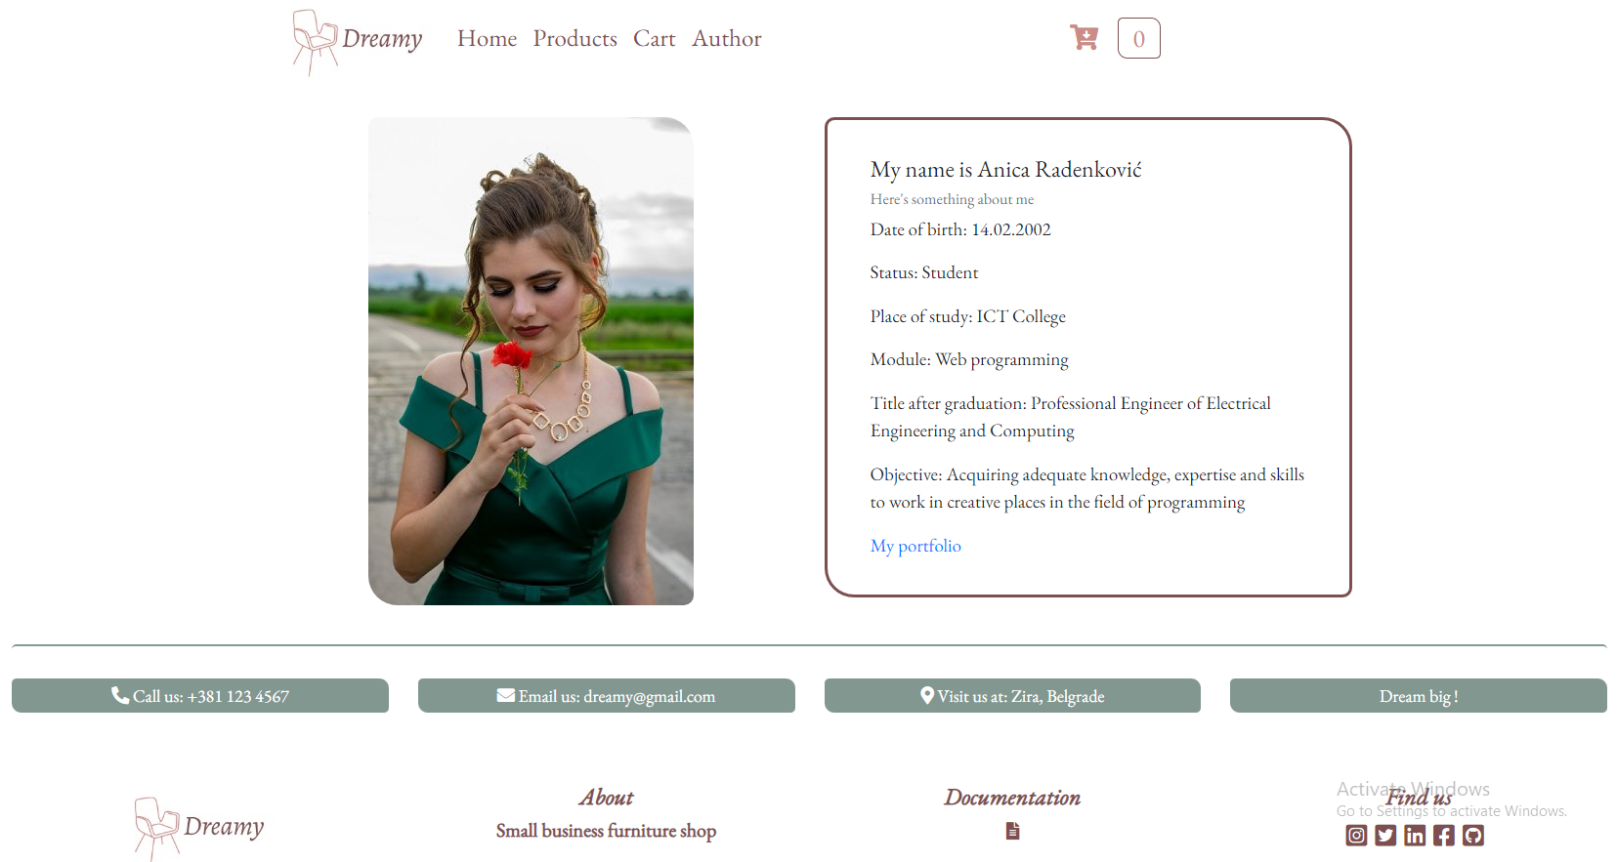

# Kodovi

## index.html

<!DOCTYPE html>

<html>

    <head>

        <title>Dreamy | Furniture store</title>

        <meta charset="UTF-8"/>

        <meta name="viewport" content="width=device-width, initial-scale=1.0"/>

        <meta name="keywords" content="products, furniture, lamps, tables, armchairs,

sofas"/>

        <meta name="description" content="Dreamy furniture store, here to help you

decorate your home with our furniture"/>

        <link rel="shortcut icon" href="img/logo1.png"/>

        <script src="https://kit.fontawesome.com/ce9a3cdf18.js"

crossorigin="anonymous"></script>

        <link rel="stylesheet"

href="https://cdn.jsdelivr.net/npm/bootstrap@4.6.1/dist/css/bootstrap.min.css"

integrity="sha384

zCbKRCUGaJDkqS1kPbPd7TveP5iyJE0EjAuZQTgFLD2ylzuqKfdKlfG/eSrtxUkn"

crossorigin="anonymous">

        <link type="text/css" rel="stylesheet" href="css/style.css"/>

    </head>

    <body>

        <header class="fixed-top">

            <div class="container">

                <nav class="navbar navbar-expand-lg navbar-light">

                    <a class="navbar-brand" href="index.html"><img alt="logo"

src="img/logo1.png"/></a>

                    <button class="navbar-toggler" type="button" data-toggle="collapse"

data-target="#navbarTogglerDemo02" aria-

controls="navbarTogglerDemo02" aria-expanded="false" aria-

label="Toggle navigation">

                      <span class="navbar-toggler-icon"></span>

                    </button>

                    <div class="collapse navbar-collapse" id="navbarTogglerDemo02">

                      <ul class="navbar-nav mr-auto mt-2 mt-lg-0 text-center

colorRottenCherry" id="navigation">

                      </ul>

                      <div id="cart"class="colorPink">

                        <i class="fas fa-cart-arrow-down mr-3"></i>

                        <span>0</span>

                    </div>

                    </div>

                  </nav>

            </div>

        </header>

        <div class="container-fluid">

                <div id="banner">

                    <div id="apperText">

                        <div class="row">

                            <div class="col">

                                 <div id="motto" class="centering text-center

colorRottenCherry">

                                    <h2 class="font-weight-bold font-italic">DECORATE

YOUR HOME</h2>

                                 </div>

                            </div>

                        </div>

                        <div class="row">

                             <div class="col">

                                 <div id="buttons-Links" class="text-center ">

                                     <a class="btn dugme colorMint"

href="products.html">Furniture</a>

                                 </div>

                             </div>

                         </div>

                    </div>

                </div>

</div>

        <div class="container mt-5">

            <div class="row">

                <h2 class="centering border-bottom font-italic">What do we offer?</h2>

            </div>

            <div id="productDes">

            </div>

        </div>

        <div class="container-fluid mt-5">

            <div class="row my-5 col-12">

                <h2 class="centering border-bottom font-italic">Need help with room

design, here are some ideas?</h2>

            </div>

            <div id="rooms-Gallery">

               <div class="row my-5" id="room">

               </div>

            </div>

        </div>

       <footer>

          <div class="container-fluid">

              <div id="footer">

                  <div class="row mb-5 ">

                      <div class="col-12 col-sm-6 col-lg-3 mb-2 text-center">

                          <p class="footerCol py-1"><i class="fas fa-phone-alt "></i>

Call us: +381 123 4567</p>

                       </div>

                       <div class="col-12 col-sm-6 col-lg-3 mb-2 text-center">

                          <p class="footerCol py-1"><i class="fas fa-envelope "></i>

Email us: dreamy@gmail.com</p>

                      </div>

                      <div class="col-12 col-sm-6 col-lg-3   mb-2 text-center">

                        <p class="footerCol py-1"><i class="fas fa-map-marker-alt"></i>

Visit us at: <a href="https://g.page/golden-tulip-zira-

belgrade?share" target="_blank" class="text-decoration-none

colorWhite"> Zira, Belgrade</a></p>

                       </div>

                       <div class="col-12 col-sm-6 col-lg-3   mb-2 text-center">

                         <p class="footerCol py-1"></i> Dream big!</p>

                        </div>

                    </div>

                    <div class="row">

                      <div class="col-12 col-sm-6 col-lg-3 text-center">

                          <img alt="logo" src="img/logo1.png"/>

                      </div>

                      <div class="col-12 col-sm-6 col-lg-3 text-center

colorRottenCherry">

                          <h4 class="font-italic font-weight-bold">About</h4>

                          <h5 class="font-weight-bold">Small business furniture

shop</h5>

                      </div>

                      <div class="col-12 col-sm-6 col-lg-3 text-center

colorRottenCherry">

                          <h4 class="font-italic font-weight-bold">Documentation</h4>

                          <a href="Documentation/documentation.pdf" target="_blank"

class="colorRottenCherry font18"><i class="fas fa-file-

alt"></i></a>

                      </div>

                      <div class="col-12 col-sm-6 col-lg-3 text-center

colorRottenCherry">

                          <h4 class="font-italic font-weight-bold">Find us</h4>

                          <div id="socialN">

                          </div>

                      </div>

                  </div>

                  <div class="row">

                      <div class="col-12 text-center colorRottenCherry">

                          <h6 class="font-weight-bold">Copyright &copy; Dreamy|

Furniture shop</h6>

                      </div>

                  </div>

              </div>

          </div>

      </footer>

        <script src="https://cdn.jsdelivr.net/npm/jquery@3.5.1/dist/jquery.slim.min.js"

integrity="sha384-

DfXdz2htPH0lsSSs5nCTpuj/zy4C+OGpamoFVy38MVBnE+IbbVYUew+OrCXaRkfj"

crossorigin="anonymous"></script>

        <script

src="https://cdn.jsdelivr.net/npm/bootstrap@4.6.1/dist/js/bootstrap.bundle.min.js"

integrity="sha384-fQybjgWLrvvRgtW6bFlB7jaZrFsaBXjsOMm/tB9LTS58ONXgqbR9W8oWht/amnpF"

crossorigin="anonymous"></script>

        <script

src="https://ajax.googleapis.com/ajax/libs/jquery/3.6.0/jquery.min.js"></script>

        <script type="text/javascript" src="js/main.js"></script>

    </body>

</html>

## products.html

<!DOCTYPE html>

<html>

    <head>

        <title>Dreamy | Products</title>

        <meta charset="UTF-8"/>

        <meta name="viewport" content="width=device-width, initial-scale=1.0"/>

        <meta name="keywords" content="products, lamp, table, armchair, sofa,

nightstand, sort, purchase, discount"/>

        <meta name="description" content="Dreamy furniture store, where you can

purchase furniture with a good discount"/>

        <link rel="shortcut icon" href="img/logo1.png"/>

        <script src="https://kit.fontawesome.com/ce9a3cdf18.js"

crossorigin="anonymous"></script>

        <link rel="stylesheet"

href="https://cdn.jsdelivr.net/npm/bootstrap@4.6.1/dist/css/bootstrap.min.css"

integrity="sha384-zCbKRCUGaJDkqS1kPbPd7TveP5iyJE0EjAuZQTgFLD2ylzuqKfdKlfG/eSrtxUkn"

crossorigin="anonymous">

        <link type="text/css" rel="stylesheet" href="css/style.css"/>

    </head>

    <body>

        <header class="fixed-top">

            <div class="container ">

                <nav class="navbar navbar-expand-lg navbar-light">

                    <a class="navbar-brand" href="index.html"><img alt="logo"

src="img/logo1.png"/></a>

                    <button class="navbar-toggler" type="button" data-toggle="collapse"

data-target="#navbarTogglerDemo02" aria-

controls="navbarTogglerDemo02" aria-expanded="false" aria-

label="Toggle navigation">

                      <span class="navbar-toggler-icon"></span>

                    </button>

                    <div class="collapse navbar-collapse" id="navbarTogglerDemo02">

                      <ul class="navbar-nav mr-auto mt-2 mt-lg-0 text-center

colorRottenCherry" id="navigation">

                      </ul>

                      <div id="cart"class="colorPink">

                        <i class="fas fa-cart-arrow-down mr-3"></i>

                        <span>0</span>

                    </div>

                    </div>

                 </nav>

            </div>

        </header>

        <div class="container-fluid marginTop">

          <hr/>

        </div>

        <div class="container-fluid">

            <div class="row">

              <div class="col-12 col-sm-3 col-lg-2">

                  <div id="filterP">

                    <ul>

                      <li class="active">

                        <h5 class="filterC py-1 pl-2 font-weight-bold pointer">

Categories</h5>

                        <ul class="list-group mb-2 pointer" id="categories">

                        </ul>

                      </li>

                      <li>

                        <h5 class="filterC py-1 pl-2 font-weight-bold pointer">

Colors</h5>

                        <ul class="list-group mb-2 pointer" id="colors">

                        </ul>

                      </li>

                      <li>

                       <h5 class="filterC py-1 pl-2 font-weight-bold pointer">

                        Producst status </h5>

                        <ul class="list-group pointer">

                          <li class="list-group-item borderLi"> <input type="radio"

name="radioS" class="radioS" value="inStock"/> In stock</li>

                          <li class="list-group-item borderLi"> <input type="radio"

name="radioS" class="radioS" value="outOfStock"/> Out of

stock</li>

                        </ul>

                      </li>

                    </ul>

                  </div>

                  <div class="col mb-3" id="priceHtml">

                    <label class="font-weight-bold font18 colorRottenCherry">Sort by

price</label>

                    <select name="priceSort" class="font18" id="priceSort">

                      <option value="">Choose</option>

                      <option value="desc">Price descending</option>

                      <option value="asc">Price growing</option>

                    </select>

                  </div>

                  <div class="col mb-3" id="nameHtml">

                    <label class="font-weight-bold font18 colorRottenCherry">Sort by

name</label>

                    <select name="nameSort" class="font18" id="nameSort">

                      <option value="">Choose</option>

                      <option value="desc">Name descending</option>

                      <option value="asc">Name growing</option>

                    </select>

                  </div>

                  <div class="col mb-3" id="dicountHtml">

                    <label class="colorRottenCherry font18 font-weight-bold">Show

dicsounts</label>

                    <select name="discountFilter" class="font18" id="discountFilter">

                      <option value="0">Choose</option>

                      <option value="1">Discount Week</option>

                      <option value="2">Spring Cleaning</option>

                      <option value="3">Holiday discount</option>

                    </select>

                  </div>

                  <div class="col mb-3">

                    <label class="colorRottenCherry font18 font-weight-bold">

View</label>

                    <i class="fas fa-th-large fontIS mx-1 colorMint colV" data

value="2"> </i>

                    <i class="fas fa-th fontIS colorMint colV" data-value="3"></i>

                  </div>

                  <div class="col mb-3">

                    <form class="form-inline">

                      <input type="search" name="text" id="find" placeholder="Search by

model.."/>

                    </form>

                  </div>

                  <div class="col">

                    <label class="colorRottenCherry font-weight-bold mr-1"

for="removeFilter">Remove all filters</label>

                    <li class="list-inline-item colorRottenCherry font18"><i

class="fas fa-ban" id="removeFilter"></i></li>

                  </div>

              </div>

              <div class="col-12 col-sm-9 col-lg-10">

                <div class="row" id="products">

                </div>

              </div>

            </div>

         </div>

 <footer>

          <div class="container-fluid">

              <div id="footer">

                  <div class="row mb-5 ">

                      <div class="col-12 col-sm-6 col-lg-3 mb-2 text-center">

                          <p class="footerCol py-1"><i class="fas fa-phone-alt"></i>

Call us: +381 123 4567</p>

                       </div>

                       <div class="col-12 col-sm-6 col-lg-3 mb-2 text-center">

                          <p class="footerCol py-1"><i class="fas fa-envelope"></i>

Email us: dreamy@gmail.com</p>

                      </div>

                      <div class="col-12 col-sm-6 col-lg-3 mb-2 text-center">

                        <p class="footerCol py-1"><i class="fas fa-map-marker-alt"></i>

Visit us at: <a href="https://g.page/golden-tulip-zira-

belgrade?share" target="_blank" class="text-decoration-none

colorWhite"> Zira, Belgrade</a></p>

                       </div>

                       <div class="col-12 col-sm-6 col-lg-3 mb-2 text-center">

                         <p class="footerCol py-1"></i> Dream big!</p>

                        </div>

                    </div>

                    <div class="row">

                      <div class="col-12 col-sm-6 col-lg-3 text-center">

                          <img alt="logo" src="img/logo1.png"/>

                      </div>

                      <div class="col-12 col-sm-6 col-lg-3 text-center

colorRottenCherry">

                          <h4 class="font-italic font-weight-bold">About</h4>

                          <h5 class="font-weight-bold">Small business furniture

shop</h5>

                      </div>

                      <div class="col-12 col-sm-6 col-lg-3 text-center

colorRottenCherry">

                          <h4 class="font-italic font-weight-bold">Documentation</h4>

                          <a href="Documentation/documentation.pdf" target="_blank"

class="colorRottenCherry font18"><i class="fas fa-file-

alt"></i></a>

                      </div>

                      <div class="col-12 col-sm-6 col-lg-3 text-center

colorRottenCherry">

                          <h4 class="font-italic font-weight-bold">Find us</h4>

                          <div id="socialN">

                          </div>

                      </div>

                  </div>

                  <div class="row">

                      <div class="col-12 text-center colorRottenCherry">

                          <h6 class="font-weight-bold">Copyright &copy; Dreamy|

Furniture shop</h6>

                      </div>

                  </div>

              </div>

          </div>

      </footer>

    <script src="https://cdn.jsdelivr.net/npm/jquery@3.5.1/dist/jquery.slim.min.js"

integrity="sha384-DfXdz2htPH0lsSSs5nCTpuj/zy4C+OGpamoFVy38MVBnE+IbbVYUew+OrCXaRkfj"

crossorigin="anonymous"></script>

    <script

src="https://cdn.jsdelivr.net/npm/bootstrap@4.6.1/dist/js/bootstrap.bundle.min.js"

integrity="sha384-fQybjgWLrvvRgtW6bFlB7jaZrFsaBXjsOMm/tB9LTS58ONXgqbR9W8oWht/amnpF"

crossorigin="anonymous"></script>

    <script

src="https://ajax.googleapis.com/ajax/libs/jquery/3.6.0/jquery.min.js"></script>

    <script type="text/javascript" src="js/main.js"></script>

    </body>

</html>

## cart.html

<!DOCTYPE html>

<html>

    <head>

        <title>Dreamy | Cart</title>

        <meta charset="UTF-8"/>

        <meta name="viewport" content="width=device-width, initial-scale=1.0"/>

        <meta name="keywords" content="products, cart, payment, delivery, order,

total"/>

        <meta name="description" content="Dreamy furniture store, make a purchase of

the products that you put in the cart"/>

        <link rel="shortcut icon" href="img/logo1.png"/>

        <script src="https://kit.fontawesome.com/ce9a3cdf18.js"

crossorigin="anonymous"></script>

        <link rel="stylesheet"

href="https://cdn.jsdelivr.net/npm/bootstrap@4.6.1/dist/css/bootstrap.min.css"

integrity="sha384-

zCbKRCUGaJDkqS1kPbPd7TveP5iyJE0EjAuZQTgFLD2ylzuqKfdKlfG/eSrtxUkn"

crossorigin="anonymous">

        <link type="text/css" rel="stylesheet" href="css/style.css"/>

        <a href="https://icons8.com/icon/vy9QfEGutlBU/buying"></a>

    </head>

    <body>

        <header>

            <div class="container">

                <nav class="navbar navbar-expand-lg navbar-light">

                    <a class="navbar-brand" href="index.html"><img alt="logo"

src="img/logo1.png"/></a>

                    <button class="navbar-toggler" type="button" data-toggle="collapse"

data-target="#navbarTogglerDemo02" aria-

controls="navbarTogglerDemo02" aria-expanded="false" aria-

label="Toggle navigation">

                      <span class="navbar-toggler-icon"></span>

                    </button>

                    <div class="collapse navbar-collapse" id="navbarTogglerDemo02">

                      <ul class="navbar-nav mr-auto mt-2 mt-lg-0 text-center

colorRottenCherry" id="navigation">

                      </ul>

                      <div id="cart" class="text-center colorPink">

                        <i class="fas fa-cart-arrow-down mr-3"></i>

                        <span>0</span>

                    </div>

                    </div>

                  </nav>

            </div>

        </header>

        <div class="container-fluid border-top">

            <div class="row">

                <div class="col-12 col-md-4 col-lg-4 py-5 px-5">

                    <div id="order">

                        <h3 class="font-weight-bold font-italic text-center mb-3

colorRottenCherry">Your order</h3>

                        <form method="GET" action="#" name="forma1">

                            <div class="form-group" id="inputName">

                                <label class="font-weight-bold colorRottenCherry

font18" for="flName">First name and last name: *</label>

                                <input type="text" name="flName" id="flName"

class="form-control" placeholder="Petar Petrović"/>

                                <div></div>

                            </div>

                            <div class="form-group" id="inputAdress">

                                <label class="font-weight-bold colorRottenCherry

font18" for="adress">Adress: *</label>

                                <input type="text" name="adress" id="adress"

class="form-control" placeholder="Dimitrija Tucovića 12,

Beograd 11000"/>

                                <div></div>

                            </div>

                            <div class="form-group" id="inputNumber">

                                <label class="font-weight-bold colorRottenCherry

font18" for="phoneNumber">Phone number: *</label>

                                <input type="text" name="phoneNumber" id="phoneNumber"

class="form-control" placeholder="06xxxxxxxx"/>

                                <div></div>

                            </div>

                            <div class="form-group" id="selectPayment">

                                <label class="font-weight-bold colorRottenCherry

font18" for="payment">Payment: *</label><br/>

                                <select class="form-control" id="payment">

                                    <option value="0">Chosee payment</option>

                                    <option value="cash">Cash</option>

                                    <option value="creditCard">Credit card</option>

                                </select>

                                <div></div>

                            </div>

                            <div class="form-group" id="inputDelivery">

                                <label class="font-weight-bold colorRottenCherry

font18" for="delivery">Delivery: *</label><br/>

                                <input type="radio" name="delivery" id="adress"

value="adress"> Home adress &nbsp;

                                <input type="radio" name="delivery" id="postOffice"

value="postOffice"> The post office

                                <div></div>

                            </div>

                            <!-- Button trigger modal -->

                                <button type="button" onclick='submitPurchase()'

class="btn bcGreen colorWhite py-2 px-3 font-weight-bol

modalBtn"  >

                                    Submit

                                </button>

                                <div id="cartError"></div>

                                   <!-- Modal -->

                                <div class="modal fade" id="exampleModal" tabindex="-1"

aria-labelledby="exampleModalLabel" aria-hidden="true"

id="myModal">

                                    <div class="modal-dialog">

                                    <div class="modal-content">

                                        <div class="modal-header">

                                        <h5 class="modal-title"

id="exampleModalLabel">Purchase made</h5>

                                        <button type="button" class="close" data-

dismiss="modal" aria-label="Close">

                                            <span aria-hidden="true">&times;</span>

                                        </button>

                                        </div>

                                        <div class="modal-body">

                                         Your purchase has succeeded. Expect

shipment soon. Thank you for your trust

                                        </div>

                                        <div class="modal-footer">

                                        <button type="button" class="btn btn-secondary"

data-dismiss="modal">Close</button>

                                        </div>

                                    </div>

                                    </div>

                                </div>

                        </form>

                    </div>

                </div>

                <div class="col-12 col-md-5 col-lg-4 py-5">

                    <h3 class="font-weight-bold font-italic text-center

colorRottenCherry">Cart status</h3>

                    <div id="cartStatus">

                    </div>

                    <div class="row my-4">

                        <div class="col-6 text-center">

                            <p>Total price</p>

                            <p id="totalPrice"></p>

                        </div>

                        <div class="col-6 text-center">

                            <p>Remove all from cart</p>

                            <button onclick="removeAllFromCart()" class="removeButton

colorMint py-1 px-1">Remove all</button>

                        </div>

                    </div>

                </div>

                <div class="col-12 col-md-3 text-center col-lg-4 py-5" id="cart">

                    <img src="img/flat-design-g85fbe6512_640.png" alt="Shopping bag"

class="my-5"/>

                </div>

            </div>

        </div>

        <footer>

            <div class="container-fluid">

                <div id="footer">

                   <div class="row mb-5 ">

                        <div class="col-12 col-sm-6 col-lg-3 mb-2 text-center">

                            <p class="footerCol py-1"><i class="fas fa-phone-alt "></i>

Call us: +381 123 4567</p>

                        </div>

                        <div class="col-12 col-sm-6 col-lg-3 mb-2 text-center">

                            <p class="footerCol py-1"><i class="fas fa-envelope "></i>

Email us: dreamy@gmail.com</p>

                        </div>

                         <div class="col-12 col-sm-6 col-lg-3   mb-2 text-center">

                            <p class="footerCol py-1"><i class="fas fa-map-marker-

alt"></i> Visit us at: <a href="https://g.page/golden-

ulip-zira-belgrade?share" target="_blank" class="text-

decoration-none colorWhite"> Zira, Belgrade</a></p>

                        </div>

                        <div class="col-12 col-sm-6 col-lg-3   mb-2 text-center">

                            <p class="footerCol py-1"></i> Dream big!</p>

                        </div>

                    </div>

                    <div class="row">

                        <div class="col-12 col-sm-6 col-lg-3 text-center">

                            <img alt="logo" src="img/logo1.png"/>

                        </div>

                        <div class="col-12 col-sm-6 col-lg-3 text-center

colorRottenCherry">

                            <h4 class="font-italic font-weight-bold">About</h4>

                            <h5 class="font-weight-bold">Small business furniture

shop</h5>

                        </div>

                        <div class="col-12 col-sm-6 col-lg-3 text-center

colorRottenCherry">

                            <h4 class="font-italic font-weight-bold">Documentation</h4>

                            <a href="Documentation/documentation.pdf" target="_blank"

class=" colorRottenCherry font18"><i class="fas fa-file-

lt"></i></a>

                        </div>

                        <div class="col-12 col-sm-6 col-lg-3 text-center

colorRottenCherry">

                            <h4 class="font-italic font-weight-bold">Find us</h4>

                            <div id="socialN">

                            </div>

                        </div>

                    </div>

                    <div class="row">

                        <div class="col-12 text-center colorRottenCherry">

                            <h6 class="font-weight-bold">Copyright &copy; Dreamy|

Furniture shop</h6>

                        </div>

                    </div>

                </div>

            </div>

        </footer>

        <script src="https://cdn.jsdelivr.net/npm/jquery@3.5.1/dist/jquery.slim.min.js"

integrity="sha384-

DfXdz2htPH0lsSSs5nCTpuj/zy4C+OGpamoFVy38MVBnE+IbbVYUew+OrCXaRkfj"

crossorigin="anonymous"></script>

        <script

src="https://cdn.jsdelivr.net/npm/bootstrap@4.6.1/dist/js/bootstrap.bundle.min.js"

integrity="sha384-

fQybjgWLrvvRgtW6bFlB7jaZrFsaBXjsOMm/tB9LTS58ONXgqbR9W8oWht/amnpF"

crossorigin="anonymous"></script>

        <script

src="https://ajax.googleapis.com/ajax/libs/jquery/3.6.0/jquery.min.js"></script>

        <script type="text/javascript" src="js/main.js"></script>

    </body>

</html>

## author.html

<!DOCTYPE html>

<html>

    <head>

        <title>Dreamy | Author</title>

        <meta charset="UTF-8"/>

        <meta name="viewport" content="width=device-width, initial-scale=1.0"/>

        <meta name="keywords" content="products,cart, author, store"/>

        <meta name="description" content="Dreamy furniture store, something about our

author"/>

        <link rel="shortcut icon" href="img/logo1.png"/>

        <script src="https://kit.fontawesome.com/ce9a3cdf18.js"

crossorigin="anonymous"></script>

        <link rel="stylesheet"

href="https://cdn.jsdelivr.net/npm/bootstrap@4.6.1/dist/css/bootstrap.min.css"

integrity="sha384-

zCbKRCUGaJDkqS1kPbPd7TveP5iyJE0EjAuZQTgFLD2ylzuqKfdKlfG/eSrtxUkn"

crossorigin="anonymous">

        <link type="text/css" rel="stylesheet" href="css/style.css"/>

    </head>

    <body>

        <header>

            <div class="container">

                <nav class="navbar navbar-expand-lg navbar-light">

                    <a class="navbar-brand" href="index.html"><img alt="logo"

src="img/logo1.png"/></a>

                    <button class="navbar-toggler" type="button" data-toggle="collapse"

data-target="#navbarTogglerDemo02" aria-

controls="navbarTogglerDemo02" aria-expanded="false" aria-

label="Toggle navigation">

                      <span class="navbar-toggler-icon"></span>

                    </button>

                    <div class="collapse navbar-collapse" id="navbarTogglerDemo02">

                      <ul class="navbar-nav mr-auto mt-2 mt-lg-0 text-center

colorRottenCherry" id="navigation">

                      </ul>

                      <div id="cart" class="colorPink">

                        <i class="fas fa-cart-arrow-down mr-3"></i>

                        <span>0</span>

                    </div>

                    </div>

                  </nav>

            </div>

        </header>

        <div class="container my-4">

            <div class="row">

                <div class="col-12 col-lg-6 text-center mb-3" id="authorImg">

                    <img src="img/DSC02387-2.jpg" alt="author"/>

                </div>

                <div class="col-12 col-lg-6">

                    <div class="card py-3 px-4" id="authorText">

                        <div class="card-body">

                          <h4 class="card-title">My name is Anica Radenković</h4>

                          <h6 class="card-subtitle mb-2 text-muted">Here's something

about me</h6>

                          <p class="card-text fontSize">Date of birth: 14.02.2002</p>

                          <p class="card-text fontSize">Status: Student</p>

                          <p class="card-text fontSize">Place of study: ICT College</p>

                          <p class="card-text fontSize">Module: Web programming</p>

                          <p class="card-text fontSize">Title after graduation:

Professional Engineer of Electrical Engineering and

Computing</p>

                          <p class="card-text fontSize">Objective: Acquiring adequate

knowledge, expertise and skills to work in creative places in

the field of programming</p>

                          <a href="https://anica02.github.io/portfolioWebPage/"

class="card-link fontSize" target="_blank">My portfolio</a>

                        </div>

                      </div>

                </div>

            </div>

        </div>

        <footer>

            <div class="container-fluid">

                <div id="footer">

                   <div class="row mb-5 ">

                        <div class="col-12 col-sm-6 col-lg-3 mb-2 text-center">

                            <p class="footerCol py-1"><i class="fas fa-phone-alt"></i>

Call us: +381 123 4567</p>

                        </div>

                        <div class="col-12 col-sm-6 col-lg-3 mb-2 text-center">

                            <p class="footerCol py-1"><i class="fas fa-envelope"></i>

Email us: dreamy@gmail.com</p>

                        </div>

                         <div class="col-12 col-sm-6 col-lg-3 mb-2 text-center">

                            <p class="footerCol py-1"><i class="fas fa-map-marker-

alt"></i> Visit us at: <a href="https://g.page/golden-

ulip-zira-belgrade?share" target="_blank" class="text-

decoration-none colorWhite"> Zira, Belgrade</a></p>

                        </div>

                        <div class="col-12 col-sm-6 col-lg-3 mb-2 text-center">

                            <p class="footerCol py-1"></i> Dream big!</p>

                        </div>

                    </div>

                    <div class="row">

                        <div class="col-12 col-sm-6 col-lg-3 text-center">

                            <img alt="logo" src="img/logo1.png"/>

                        </div>

                        <div class="col-12 col-sm-6 col-lg-3 text-center

colorRottenCherry">

                            <h4 class="font-italic font-weight-bold">About</h4>

                            <h5 class="font-weight-bold">Small business furniture

shop</h5>

                        </div>

                        <div class="col-12 col-sm-6 col-lg-3 text-center

colorRottenCherry">

                            <h4 class="font-italic font-weight-bold">Documentation</h4>

                            <a href="Documentation/documentation.pdf" target="_blank"

class="colorRottenCherry font18"><i class="fas fa-file-

lt"></i></a>

                        </div>

                        <div class="col-12 col-sm-6 col-lg-3 text-center

colorRottenCherry">

                            <h4 class="font-italic font-weight-bold">Find us</h4>

                            <div id="socialN">

                            </div>

                        </div>

                    </div>

                    <div class="row">

                        <div class="col-12 text-center colorRottenCherry">

                            <h6 class="font-weight-bold">Copyright &copy; Dreamy|

Furniture shop</h6>

                        </div>

                    </div>

                </div>

            </div>

        </footer>

        <script src="https://cdn.jsdelivr.net/npm/jquery@3.5.1/dist/jquery.slim.min.js"

integrity="sha384-DfXdz2htPH0lsSSs5nCTpuj/zy4C+OGpamoFVy38MVBnE+IbbVYUew+OrCXaRkfj"

crossorigin="anonymous"></script>

        <script

src="https://cdn.jsdelivr.net/npm/bootstrap@4.6.1/dist/js/bootstrap.bundle.min.js"

integrity="sha384-fQybjgWLrvvRgtW6bFlB7jaZrFsaBXjsOMm/tB9LTS58ONXgqbR9W8oWht/amnpF"

crossorigin="anonymous"></script>

        <script

src="https://ajax.googleapis.com/ajax/libs/jquery/3.6.0/jquery.min.js"></script>

        <script type="text/javascript" src="js/main.js"></script>

    </body>

</html>

## style.css

@import url('https://fonts.googleapis.com/css2?family=EB+Garamond:ital@1&display=swap');

@import url('https://fonts.googleapis.com/css2?family=EB+Garamond&display=swap');

*{

    margin:0px;

    padding:0px;

    font-family: 'EB Garamond', serif;

}

header{

    font-family: 'EB Garamond', serif;

}

ul{

    list-style-type: none;

}

ul li{

    display: inline;

}

ul li a{

    font-size:25px;

    color:#7D4F50 !important;

}

ul li a:hover{

    border-bottom: #839791 2px solid;

    text-decoration: none;

}

.colorRottenCherry{

    color:#7D4F50;

}

.colorMint{

    color:#839791;

}

.colorPink{

    color:#CC8B86;

}

.colorWhite{

    color:#fff;

}

.font26{

    font-size: 26px;

}

.font18{

    font-size:18px;

}

#navigation i{

    display: none;

}

#banner{

    background-image: url("../img/living-room-g1b3b990f6_1280.jpg");

    background-size: cover;

    width: 100%;

    height: 680px;

    border-radius: 5px;

}

.marginTop{

    margin-top: 7%;

}

#motto{

    width: 30%;

    margin-top: 17%;

    margin-bottom: 3%;

    border: 2px solid #7D4F50;

    border-radius: 5px;

    background-color: #ffff;

    padding: 30px 10px;

}

#buttons-Links{

    margin:1 auto;

}

.dugme{

    border: 1px solid #7D4F50;

    background-color: #ffff;

    font-weight: bold;

    font-size: 20px;

}

.dugme:hover{

    color:#7D4F50;

    box-shadow: 3px 4px #839791;

}

.btnCart{

    border: 1px solid #7D4F50;

    background-color: #ffff;

    font-size: 15px;

}

.btnCart:hover{

    color:#7D4F50;

    box-shadow: 3px 4px #839791;

}

.description{

    padding:2%;

    height: inherit;

}

.centering{

    margin:0 auto;

}

.top-margin{

    margin-top:10%;

}

#footer{

    border-top:2px solid #839791;

    border-radius: 5px;

    padding: 2% 0;

}

#cart span{

    font-size: 26px;

    border:1px solid #7D4F50;

    padding:3px 15px;

    border-radius: 5px 10px;

}

#cart i{

    font-size: 26px;

}

#cart i:hover{

    font-size: 30px;

}

.borderCards{

    border:2px solid #839791;

    border-radius: 20px 5px;

    border-style: outset;

    padding: 4% 2%;

}

.borderLi{

    border-color: #839791;

    border-style: inset;

}

.week{

    background-color: #839791;

    color:#fff;

    border-radius:5px 10px;

}

.spring{

    background-color:#CC8B86;

    color:#fff;

    border-radius:5px 10px;

}

.holiday{

    background-color:#7D4F50;

    color:#fff;

    border-radius:5px 10px;

}

.filterC{

    background-color:#AA998F;

    color:#fff;

    border-radius: 5px 10px;

}

.pointer {

    cursor: pointer;

}

input[type=search]{

    border: none;

    border-bottom:2px solid #7D4F50;

    padding: 5px;

}

.fontIS{

    font-size: 22px;

}

.inStock{

    color:green;

    font-size: 17px;

}

.outStock{

    color:#ae2012;

    font-size: 17px;

}

.fontSize{

    font-size: 19px;

}

.footerCol{

    background-color:#839791;

    border-radius: 5px 10px;

    color:#fff;

    font-size: 18px;

}

.fontSI{

    font-size:25px

}

#socialN a:hover{

    color:#839791;

}

#cart{

    width:30%;

}

#cart img{

    width: 70%;

}

.bcGreen{

    background-color:#839791

}

.widthNum{

    width:60%;

}

.removeButton{

    border: 1px solid #7D4F50;

    border-radius: 5px 10px;

    background-color: #ffff;

    font-weight: bold;

    font-size: 17px;

}

#authorImg img{

    border-radius: 10px 30px;

}

#authorText{

    border-radius: 10px 30px;

    border:3px solid #7D4F50;

}

@media screen and (max-width:769px){

  ul li{

        display: block !important;

    }

    #navigation i{

        display: block !important;

    }

    #motto{

        margin-top: 35%;

        margin-bottom: 3%;

    }

    #motto h2{

        font-size: 18px;

    }

    .marginTop{

        margin-top: 15%;

    }

}

@media screen and (max-width:426px){

    .centering{

        font-size:20px;

    }

    #banner{

        height: 300px;

        margin-top: 17%;

    }

    #motto h2{

        font-size: 10px;

        padding:0px;

    }

    .dugme{

        font-size:14px;

    }

    .marginTop{

        margin-top: 30%;

    }

}

## categories.json

[

    {

        "id":1,

        "name":"Lamp"

    },

    {

        "id":2,

        "name":"Table"

    },

    {

        "id":3,

        "name":"Armchair"

    },

    {

        "id":4,

        "name":"Sofa"

    },

    {

        "id":5,

        "name":"Nightstand"

    }

]

## colors.json

[

    {

        "id":1,

        "name":"Black"

    },

    {

        "id":2,

        "name":"Pink"

    },

    {

        "id":3,

        "name":"White"

    },

    {

        "id":4,

        "name":"Green"

    },

    {

        "id":5,

        "name":"Yellow"

    },

    {

        "id":6,

        "name":"Blue"

    }

]

## discounts.json

[

    {

        "id":1,

        "name":"Discount Week",

        "cssStyle":"week"

    },

    {

        "id":2,

        "name":"Spring Cleaning",

        "cssStyle":"spring"

    },

    {

        "id":3,

        "name":"Holiday discount",

        "cssStyle":"holiday"

    }

]

## nav.json

[

    {

        "href":"index.html",

        "text":"Home"

    },

    {

        "href":"products.html",

        "text":"Products"

    },

    {

        "href":"cart.html",

        "text":"Cart"

    },

    {

        "href":"author.html",

        "text":"Author"

    }

]

## productDes.json

[

    {

        "id":1,

        "img":{

            "src":"lamp4.png",

            "alt":"Lamp 4"

        },

        "title":"LAMPS",

        "description":{

            "h4":"We offer a different range of lamps, variety in color, shape and

light intensity",

            "h5":"Light your home with our lamps"

        }

    },

    {

        "id":2,

        "img":{

            "src":"Table 3.png",

            "alt":"Table 3"

        },

        "title":"TABLES",

        "description":{

            "h4":"We offer a wide range of tables, from nightstands to tables for the

living room",

            "h5":"Where is the best place to put your things away than our tables"

        }

    },

    {

        "id":3,

        "img":{

            "src":"Armchair6.jpg",

            "alt":"Armchair 6"

        },

        "title":"ARMCHAIRS",

        "description":{

            "h4":"We provide a wide range of armchairs, which differ in material,

appearance and color. Comfort is guaranteed",

            "h5":"Make your living room look better with our products"

        }

    },

    {

        "id":4,

        "img":{

            "src":"Sofa1.png",

            "alt":"Sofa 1"

        },

        "title":"SOFAS",

        "description":{

            "h4":"We provide a wide range of sofas, a variety of colors, sizes and

materials",

            "h5":"It doesn't matter if you are reading a book or relaxing, our sofa

provides great comfort"

        }

    }

]

## roomsImg.json

[

    {

        "id":1,

        "img":{

            "src":"room1.jpg",

            "alt":"Room 1"

        }

    },

    {

        "id":2,

        "img":{

            "src":"room2.jpg",

            "alt":"Room 2"

        }

    },

    {

        "id":3,

        "img":{

            "src":"room5.jpg",

            "alt":"Room 5"

        }

    },

    {

        "id":4,

        "img":{

            "src":"room4.jpg",

            "alt":"Room 4"

        }

    }

]

## socialNetworks.json

[

    {

        "id":1,

        "icon":"fab fa-instagram-square",

        "href":"https://www.instagram.com/_sweetheart55_/"

    },

    {

        "id":2,

        "icon":"fab fa-twitter-square",

        "href":"https://twitter.com/anika99black"

    },

    {

        "id":3,

        "icon":"fab fa-linkedin",

        "href":"https://www.linkedin.com/in/anica-radenkovi%C4%87-9519b3206/"

    },

    {

        "id":4,

        "icon":"fab fa-facebook-square",

        "href":"https://www.facebook.com/anica.radenkovic96/"

    },

    {

        "id":5,

        "icon":"fab fa-github-square",

        "href":"https://github.com/anica02"

    }

]

## products.json

[

    {

        "id":1,

        "name":"SOLKLINT",

        "categoryId":1,

        "img":{

            "src":"lamp1.png",

            "alt":"Lamp 1"

        },

        "discountId":1,

        "price":{

            "active":37.15,

            "discount":55.73

        },

        "colorId":6,

        "supplies": true

    },

    {

        "id":2,

        "name":"VIMLE",

        "categoryId":4,

        "img":{

            "src":"Sofa1.png",

            "alt":"Sofa 1"

        },

        "discountId":1,

        "price":{

            "active":241.47,

            "discount":260.06

        },

        "colorId":6,

        "supplies": true

    },

    {

        "id":3,

        "name":"FRIHETEN",

        "categoryId":3,

        "img":{

            "src":"Armchair1.png",

            "alt":"Armchair 1"

        },

        "discountId":3,

        "price":{

            "active":213.61,

            "discount":250.77

        },

        "colorId":5,

        "supplies": false

    },

    {

        "id":4,

        "name":"MALM",

        "categoryId":5,

        "img":{

            "src":"nightstand1.png",

            "alt":"Nightstand 1"

        },

        "discountId":2,

        "price":{

            "active":83.58,

            "discount":92.88

        },

        "colorId":3

    },

    {

        "id":5,

        "name":"TONVIS",

        "categoryId":1,

        "img":{

            "src":"lamp5.png",

            "alt":"Lamp 5"

        },

        "discountId":null,

        "price":{

            "active":46.43,

            "discount":null

        },

        "colorId":2,

        "supplies": true

    },

    {

        "id":6,

        "name":"GLOSTAD",

        "categoryId":4,

        "img":{

            "src":"Sofa3.png",

            "alt":"Sofa 3"

        },

        "discountId":null,

        "price":{

            "active":222.91,

            "discount":null

        },

        "colorId":4,

        "supplies": false

    },

    {

        "id":7,

        "name":"PELLO",

        "categoryId":3,

        "img":{

            "src":"Armchair2.png",

            "alt":"Armchair 2"

        },

        "discountId":null,

        "price":{

            "active":352.94,

            "discount":null

        },

        "colorId":6,

        "supplies": true

    },

    {

        "id":8,

        "name":"TOFTERYD",

        "categoryId":2,

        "img":{

            "src":"Table5.png",

            "alt":"Table 5"

        },

        "discountId":null,

        "price":{

            "active":269.34,

            "discount":null

        },

        "colorId":1,

        "supplies": true

    },

    {

        "id":9,

        "name":"ASTRID",

        "categoryId":1,

        "img":{

            "src":"lamp3.png",

            "alt":"Lamp 3"

        },

        "discountId":1,

        "price":{

            "active":25.08,

            "discount":26.93

        },

        "colorId":4,

        "supplies": true

    },

    {

        "id":10,

        "name":"LANDSKRONA",

        "categoryId":4,

        "img":{

            "src":"Sofa2.png",

            "alt":"Sofa 2"

        },

        "discountId":3,

        "price":{

            "active":1764.68,

            "discount":2229.07

        },

        "colorId":5,

        "supplies": true

    },

    {

        "id":11,

        "name":"EKERO",

        "categoryId":3,

        "img":{

            "src":"Armchair4.png",

            "alt":"Armchair 4"

        },

        "discountId":2,

        "price":{

            "active":566.55,

            "discount":603.71

        },

        "colorId":3,

        "supplies": false

    },

    {

        "id":12,

        "name":"LACK",

        "categoryId":5,

        "img":{

            "src":"nightstand5.png",

            "alt":"Nightstand 5"

        },

        "discountId":3,

        "price":{

            "active":13.93,

            "discount":16.72

        },

        "colorId":2,

        "supplies": true

    }

]

## main.js

let categories, colors, discounts;

function ajaxCall(fileName,outcome){

    $.ajax({

        url:"json/"+fileName,

        method:"get",

        dataType:"json",

        success:outcome,

        error:function(xhr){

            console.log(xhr);

        }

    });

}

function setItem(name,data){

  localStorage.setItem(name,JSON.stringify(data));

}

function getItem(name){

  return JSON.parse(localStorage.getItem(name));

}

window.onload = function(){

   let url=window.location.pathname;

   if(url=="/dreamy/" || url=="/dreamy/index.html"){

    ajaxCall("nav.json", function (data){

      navigationBar(data)

    });

    cartLength();

    ajaxCall("productDes.json", function(data){

      productCardDes(data);

    });

    ajaxCall("roomsImg.json", function(data){

      roomsImg(data);

    });

    ajaxCall("socialNetworks.json", function(data){

      socialNetHtml(data);

    });

    }

   if(url=="/dreamy/products.html"){

    ajaxCall("nav.json", function (data){

      navigationBar(data)

    });

    ajaxCall("categories.json", function(data){

        fetchCategories(data);

        categories=data;

        ajaxCall("colors.json", function(data){

          fetchColors(data);

          colors=data;

          ajaxCall("discounts.json",function(data){

            discounts=data;

            ajaxCall("products.json", function (data){

              setItem('products', data);

              productsHtml(data);

              cartLength();

              ajaxCall("socialNetworks.json", function(data){

                socialNetHtml(data);

              })

            });

          });

        });

    });

    $("#priceSort").change(allFilters);

    $("#nameSort").change(allFilters);

    $("#discountFilter").change(allFilters);

    $(".radioS").change(allFilters);

    $("#find").blur(allFilters);

    $("#removeFilter").click(removeAll);

    }

    if(url=="/dreamy/cart.html"){

      ajaxCall("nav.json", function (data){

        navigationBar(data)

      });

      cartLength();

      let cartP = getItem('cart');

      getItem('products');

      if(cartP==null){

        emptyCart();

      }

      else{

        showCart();

      }

      ajaxCall("socialNetworks.json", function(data){

        socialNetHtml(data);

      })

    }

    if(url=="/dreamy/author.html"){

      ajaxCall("nav.json", function (data){

        navigationBar(data)

      });

      ajaxCall("socialNetworks.json", function(data){

        socialNetHtml(data);

      });

    }

}

function roomsImg(data){

  let html="";

  for(let img of data){

    html+=`<div class="col-12 col-sm-6 col-lg-3 mb-3">

            <div class="card bg-dark text-white cardRoom">

              <img src="img/${img.img.src}" class="card-img"  alt="${img.img.alt}">

            </div>

          </div>`;

  }

  $("#room").html(html);

}

function productCardDes(data){

  let html="";

  for(let card of data){

    html+=`

          <div class="row top-margin borderCards cardP col-12 ml-1">

            <div class="col-sm-4 border-right">

              <img src="img/${card.img.src}" alt="${card.img.alt}" class="w-100"/>

            </div>

            <div class="col-sm-8">

              <div class="description text-left">

                <h3 class="font-italic text-center">${card.title}</h3>

                <h4 class="mt-4">${card.description.h4}</h4>

                <h5 class="mt-4">${card.description.h5}</h5>

                <a class="btn dugme colorMint mt-4" href="products.html">View more</a>

              </div>

            </div>

          </div>`;

  }

  $("#productDes").html(html);

}

function socialNetHtml(data){

  let html="";

  for(let soc of data){

    html+=`<a href="${soc.href}" target="_blank" class="colorRottenCherry fontSI mr-2"><i class="${soc.icon}"></i></a>`

  }

  $('#socialN').html(html);

}

function fetchCategories(data){

  let html="";

  let divCategories=document.getElementById("categories");

  for(let cat of data){

      html+=`<li class="list-group-item borderLi">

                  <input type="checkbox" value="${cat.id}" name="chCat${cat.id}" class="chCat" id="${cat.id}"> ${cat.name}

             </li>`

  }

  divCategories.innerHTML=html;

  $(".chCat").change(allFilters);

}

function fetchColors(data){

  let html="";

  let divColors=document.getElementById("colors");

  for(let col of data){

      html+=`<li class="list-group-item borderLi">

                  <input type="checkbox" value="${col.id}" name="chCol${col.id}" class="chCol" id="chCol${col.id}"> ${col.name}

             </li>`

  }

  divColors.innerHTML=html;

  $(".chCol").change(allFilters);

}

function navigationBar(data){

  let html = "";

  let divNav = document.querySelector("#navigation");

  for(let id of data){

      html+=` <li class="nav-item"><a class="nav-link" href="${id.href}">${id.text}</a></li>`;

  }

  divNav.innerHTML=html;

}

function productsHtml(data){

  let html="";

  let divProducts=document.getElementById("products");

  data=filterCategories(data);

  data=filterColors(data);

  data=filterByDiscount(data);

data=sortByPrice(data);

  data=sortByName(data);

  data=stockCheck(data);

  data=modelSearch(data);

  if(data.length==0){

    html=`<div class="col-12">

            <p class="alert-danger my-5 text-center py-2 font-weight-bold">No products were found</p>

          </div>`;

  }

  else{

    for(let product of data){

      html+=`<div class="col-12 col-sm-6  col-lg-4 col-xl-3 product">

         <div class="card mb-5 py-3 px-4 text-center cardWidth">

            <div>

              ${addDiscount(product.discountId)}

            </div>

            <img src="img/${product.img.src}" class="card-img-top " alt="${product.img.alt}">

             <div class="card-body text-left">

                <h4 class="card-title">${product.name}</h4>

                <h5 class="card-text">${productPrice(product.price)}</h5>

                <h6 class="card-text">${addData(product.colorId, colors)} / ${addData(product.categoryId, categories)}</h6>

                <div>

                    ${productStatus(product.supplies, product.id)}

                </div>

              </div>

          </div>

     </div>`;

  }

  }

  divProducts.innerHTML=html;

  $(".btnCart").click(addToCart);

}

function addDiscount(disId){

  let html="";

  if(disId!=null){

    for(dis of discounts){

      if(dis.id==disId){

        html=`<div class="text-left pl-2 ${dis.cssStyle}">

                <h5 class="py-1 font-italic">${dis.name}</h5>

              </div>`;

      }

    }

  }

  return html;

}

function addData(id,array){

  let html="";

  for(let p of array){

    if(p.id==id){

      html=`${p.name}`;

    }

  }

  return html;

}

function productPrice(price){

  let html="";

  if(price.discount!=null){

    html=` ${price.active}$ &nbsp;<s>${price.discount}$</s>`;

  }

  else{

    html=` ${price.active}$`;

  }

  return html;

}

function productStatus(status,id){

  if(status){

     return `<button type="button" class="btn btnCart colorMint font-weight-bold" data-id="${id}">

              PURCHASE

              </button>

            <p class="card-text inStock text-right"><i class="fas fa-check-circle"></i> In stock</p>`;

  }

  else{

    return `<p class="card-text outStock  text-right"><i class="fas fa-times-circle"></i> Out of stock</p>`

  }

}

function filterCategories(data){

  let catArray=[];

     $('.chCat:checked').each(function (){

        catArray.push(parseInt($(this).val()));

     })

     if(catArray.length!=0){

      return data.filter((item) => catArray.includes(item.categoryId));

     }

     return data;

}//DOBAR

function filterColors(data){

  let catArray=[];

     $('.chCol:checked').each(function (){

        catArray.push(parseInt($(this).val()));

     })

     if(catArray.length!=0){

       return data.filter((item) => catArray.includes(item.colorId));

     }

     return data;

}//DOBAR

function sortByPrice(data){

let sortTypeP= document.getElementById("priceSort").value;

    if(sortTypeP == 'asc'){

    return data.sort((a,b) => a.price.active > b.price.active? 1 : -1);

    }

    else if(sortTypeP == 'desc'){

      return data.sort((a,b) => a.price.active < b.price.active ? 1 : -1);

    }

    return data;

}

function sortByName(data){

  let sortTypeN= document.getElementById("nameSort").value;

  if(sortTypeN!=""){

    data.sort(function (a,b){

     if(sortTypeN=="asc"){

      if(a.name>b.name){

        return -1;

      }

      else if(a.name<b.name){

        return 1;

      }

      else{

         return 0;

      }

     }

     else{

      if(a.name<b.name){

        return -1;

      }

      else if(a.name>b.name){

        return 1;

      }

      else{

         return 0;

      }

     }

    });

       return data;

  }

     return data;

}

function filterByDiscount(data){

  let filterType= document.getElementById("discountFilter").value;

  if(filterType!=0){

    return data.filter(x=>x.discountId==filterType);

  }

  return data;

}

function stockCheck(data){

  let filterStock = document.getElementsByName('radioS');

  for(let fil in filterStock){

    if(filterStock[fil].checked && filterStock[fil].value=="inStock"){

      return data.filter(x => x.supplies);

    }

    else if(filterStock[fil].checked && filterStock[fil].value=="outOfStock"){

      return data.filter(x =>x.supplies==false);

    }

  }

  return data;

}

function modelSearch(data){

  let model= document.getElementById("find").value;

  if(model){

    return data.filter(function(el){

      if(el.name.toUpperCase().indexOf(model.trim().toUpperCase())!=-1){

        return el;

      }

    });

  }

  else{

    return data;

  }

}

$('.colV').click(changeView);

function changeView(){

  var products=document.querySelectorAll('.product');

  if($(this).data('value')==2){

    for(let i=0;i<products.length;i++){

      products[i].classList.remove("col-lg-4","col-xl-3", "col-xl-4");

      products[i].classList.add("col-lg-5","col-xl-5");

    }

  }

  else if($(this).data('value')==3){

    for(let i=0;i<products.length;i++){

      products[i].classList.remove("col-xl-3", "col-xl-5","col-lg-5");

      products[i].classList.add("col-lg-4","col-xl-4");

    }

  }

  else{

    let product = getItem('products');

      productsHtml(product);

  }

}

function allFilters(){

  let product = getItem('products');

  productsHtml(product);

}

function removeAll(){

  $("#priceSort").val("");

  $("#nameSort").val("");

  $("#discountFilter").val(0);

  $("#find").val(null);

  $("input[type=radio][name=radioS]").prop('checked', false);

  $('.chCat').prop('checked', false);

  $('.chCol').prop('checked', false);

  var products=document.querySelectorAll('.product');

  for(let i=0;i<products.length;i++){

    products[i].classList.remove("col-lg-5"||"col-lg-4");

  }

  let product = getItem('products');

  productsHtml(product);

}

$(document).ready(function(){

  $('#filterP ul > li ul')

    .click(function(e){

      e.stopPropagation();

    })

    .filter(':not(:first)')

    .hide();

  $('#filterP ul > li').click(function(){

    var selfClick = $(this).find('ul:first').is(':visible');

    if(!selfClick) {

      $(this)

        .parent()

        .find('> li ul:visible')

        .slideToggle();

    }

    $(this)

      .find('ul:first')

      .stop(true, true)

      .slideToggle();

  });

});

//CART

function addToCart(){

   let idProduct=$(this).data('id');

   let cartP = getItem('cart');

   if(cartP){

      if(existingProduct()){

        updateCart();

      }

      else{

        addNewProduct();

        cartLength();

      }

   }else{

     addProduct();

     cartLength();

   }

   function addProduct(){

      let products=[];

      products[0]={

        id:idProduct,

        quantity:1

      }

      setItem('cart', products);

   }

   function existingProduct(){

     return cartP.filter(p=>p.id==idProduct).length;

   }

   function updateCart(){

     let cartP=getItem('cart');

     for(let p of cartP){

       if(p.id==idProduct){

         p.quantity++;

         break;

       }

     }

     setItem('cart', cartP);

   }

  function addNewProduct(){

    let cartP=getItem('cart');

    cartP.push({

      id:idProduct,

      quantity:1

    });

    setItem('cart', cartP);

  }

}

function cartLength(){

      let cartP = getItem('cart');

      let numberP="";

      if(cartP){

        numberP=cartP.length;

      }

      else{

       numberP=0;

      }

      $("#cart span").html(numberP);

}

function emptyCart(){

  let html=`<div class="col-12">

            <p class="alert-danger my-5 text-center py-2 font-weight-bold">Cart is empty</p>

          </div>`;

   $("#cartStatus").html(html);

}

function showCart(){

  let products=getItem('products');

  let cartP = getItem('cart');

  let product = products.filter(p=>{

    for(let prod of cartP){

        if(p.id==prod.id){

          p.quantity=prod.quantity;

          return true;

        }

    }

    return false;

  })

  showCartProducts(product);

}

function showCartProducts(product){

  let html="";

  let cartDiv=document.getElementById('cartStatus');

  let total=0;

  html=`<div class="row">

          <div class="col text-center">

              <p>Product</p>

          </div>

          <div class="col text-center">

            <p>Name</p>

          </div>

          <div class="col text-center">

            <p>Quantity</p>

          </div>

          <div class="col text-center">

            <p>Price</p>

           </div>

          <div class="col text-center">

            <p></p>

          </div>

        </div>`;

  for(let p of product){

     html+=`<div class="row">

              <div class="col text-center">

              <img src="img/${p.img.src}" class="w-100" alt="${p.img.alt}">

             </div>

            <div class="col text-center py-4">

              <p>${p.name}</p>

            </div>

            <div class="col text-center py-4">

              <p>${p.quantity}

            </div>

            <div class="col text-center py-4">

              <p>${p.price.active*p.quantity}</p>

            </div>

            <div class="col text-center py-4">

              <button onclick='remove(${p.id})' class="removeButton py-1 px-1">Remove</button>

            </div>

         </div>`;

         total+=p.price.active*p.quantity;

  }

      if(total==0){

        $("#totalPrice").html("");

      }else{

        $("#totalPrice").html(total);

      }

  cartDiv.innerHTML=html;

}

function remove(id){

   let product = getItem('cart');

   let filter = product.filter(p=>p.id!=id);

   setItem('cart', filter);

   showCart();

   cartLength();

}

function removeAllFromCart(){

  localStorage.removeItem('cart');

  emptyCart();

  cartLength();

  $("#totalPrice").html("");

}

//FORM

function submitPurchase(){

  var name,adress, number, payment, delivery;

  var valueName, valueAdress, valueNumber;

  nizPodaci = [];

  name = document.querySelector("#flName");

  valueName = name.value;

  adress = document.querySelector("#adress");

  valueAdress = adress.value;

  number = document.querySelector("#phoneNumber");

  valueNumber = number.value;

  payment = document.querySelector("#payment");

  delivery = document.getElementsByName("delivery");

  let errors=0;

  //name

  let reName=/^[A-ZČĆŠĐŽ]{1}[a-zčćšđž]{2,15}(\s[A-ZČĆŠĐŽ]{1}[a-zčćšđž]{2,15})+$/;

  if(reName.test(valueName)){

    document.querySelector("#inputName > div").innerHTML = `<p class=" text-success"><i class="far fa-check-circle"></i></p>`;

  }

  else{

    document.querySelector("#inputName > div").innerHTML =  `<p class="text-danger"><i class="fas fa-exclamation-circle "></i> Name and surname aren't entered in a good format</p>`;

    errors++;

  }

  //adress

  let reAdress=/^[A-ZČĆŠĐŽ]{1}[a-zčćšđž]{2,15}(\s[A-ZČĆŠĐŽ]{1}[a-zčćšđž]{0,15})*\s[\d]{1,5}(\s[A-ZČĆŠĐŽ]{1}[a-zčćšđž]{2,15})*,(\s[A-ZČĆŠĐŽ]{1}[a-zčćšđž]{2,10})+\s[\d]{5}$/;

  if(reAdress.test(valueAdress)){

    document.querySelector("#inputAdress > div").innerHTML = `<p class="text-success"><i class="far fa-check-circle"></i></p>`;

  }

  else{

    document.querySelector("#inputAdress > div").innerHTML = `<p class="text-danger"><i class="fas fa-exclamation-circle "></i> Address is not entered in a good form</p>`;

    errors++;

  }

   //phoneNumber

   let reNumber=/^06[0-689][0-9]{6,9}$/;

   if(reNumber.test(valueNumber)){

    document.querySelector("#inputNumber > div").innerHTML = `<p class="text-success"><i class="far fa-check-circle "></i></p>`;

   }

   else{

    document.querySelector("#inputNumber > div").innerHTML =`<p class="text-danger"><i class="fas fa-exclamation-circle "></i> Phone number is not entered in a good form</p>`;

     errors++;

   }

   //payment

  if(payment.options[payment.options.selectedIndex].value=="0"){

    document.querySelector("#selectPayment > div").innerHTML =`<p class="text-danger" <i class="fas fa-exclamation-circle  "></i> You must select a payment method</p>`;

    errors++;

  }

  else{

    document.querySelector("#selectPayment > div").innerHTML = `<p class="text-success"><i class="far fa-check-circle "></i></p>`;

  }

  //delivery

  var value=" ";

  for(let i=0;i<delivery.length;i++){

    if(delivery[i].checked){

      value = delivery[i].value;

      break;

    }

  }

  if(value!=" "){

    document.querySelector("#inputDelivery > div").innerHTML =`<p class="text-success"><i class="far fa-check-circle"></i></p>`;

  }

  else{

    document.querySelector("#inputDelivery > div").innerHTML = `<p class="text-danger"><i class="fas fa-exclamation-circle  "></i>You must select a delivery method</p>`;

    errors++;

  }

  //chechCart

  let cart = getItem('cart');

  let button =document.querySelector(".modalBtn");

  let errorMessage =`<p class="text-danger"><i class="fas fa-exclamation-circle "></i> Your cart is empty, add products so you can purchase them</p>`;

  if(cart==null){

   errors++;

   button.removeAttribute("data-toggle");

   button.removeAttribute("data-target");

    $("#cartError").html(errorMessage);

  }

  else{

    if(errors==0){

      button.setAttribute("data-toggle","modal");

      button.setAttribute("data-target","#exampleModal");

    }

    removeAllFromCart();

  }

}